# 前提

# 部署

使用tomcat运行solr

1. 获取war包：解压solr-4.10.3.tgz 进入solr-4.10.3\dist目录拿到war：solr-4.10.3.war放入tomcat中
2. 添加扩展包：位置在solr-4.10.3\example\lib\ext中的全部jar放入第一步的apache-tomcat-7.0.86\

webapps\solr\WEB-INF\lib下

1. 创建一个solrhome目录：位置在solr-4.10.3.tgz\solr-4.10.3\example\solr移到指定位置并改名solrhome
2. 配置solrhome位置：进入tomcat下的\webapps\solr\WEB-INF\web.xml打开进行修改：

<env-entry>

<env-entry-name>solr/home</env-entry-name>

<env-entry-value>I:\tomcat\tomcat-solr\apache-tomcat-7.0.86\solrhome</env-entry-value> //修改的位置

<env-entry-type>java.lang.String</env-entry-type>

</env-entry>

5、启动tomcat：访问http://localhost:8080/solr/

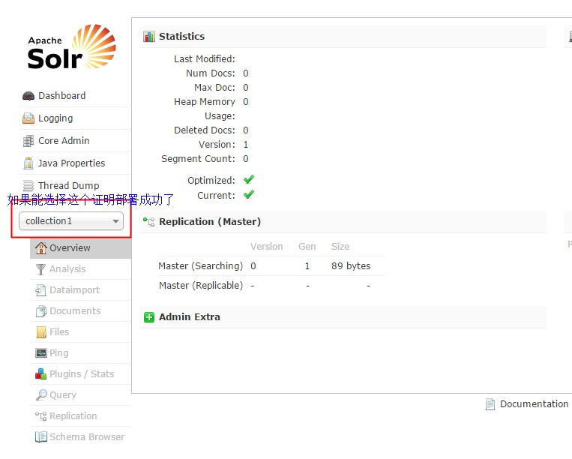

# 部署solr中文分析器

solr本身不支持中文

部署中文分词器

1. 老师提供的分词器：IK Analyzer 2012FF_hf1目录下有：IKAnalyzer2012FF_u1.jar
2. 把IKAnalyzer2012FF_u1.jar放入tomcat的solr中lib目录下
3. 还需要把目录下IK Analyzer 2012FF_hf1的扩展词典mydict.dic和结构词典ext_stopword.d66配置文件IKAnalyzer.cfg.xml拷贝到tomcat的solr\WEB-INF\classes（此目录自己建）工程目录下
4. 配置文件IKAnalyzer.cfg.xml：用来指定结构词典和扩展词典位置
5. 配置扩展词典：非常简单，只要你相组合的词写上去：如“蓝瘦”

传智播客

高富帅

白富美

蓝瘦

1. 结构词典：如敏感词就不计入
2. 重要：上面配置让solr找到：打开solrhome\collection1\conf\schema.xml拉到最后面配置下面内容：

参数：name：自己定义 class：solr的一种类型

<fieldType name="text_ik" class="solr.TextField">

//这个类是是第2步jar包中的一个类

<analyzer class="org.wltea.analyzer.lucene.IKAnalyzer"/>

</fieldType>

测试

在没有部署中文分词器测试：我是中国人

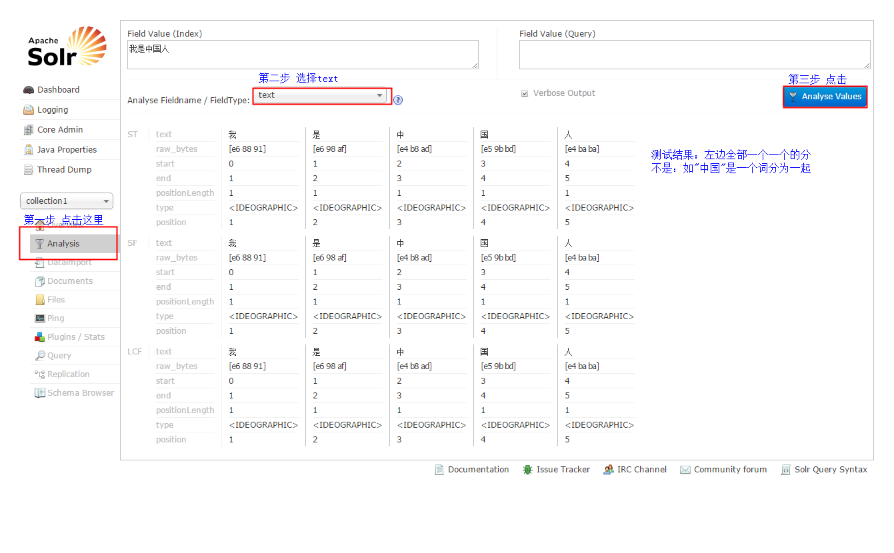

在搜索中如要搜索”中国”，就会导致显示不出来

还有网络上的蓝瘦香菇：蓝瘦是没有的，可以进行最新扩展

部署了分词器效果

